**Guion Growy**

La animación comienza en la pantalla del reloj.



**1-** Se desvanece la imagen de fondo para dejar el fondo de color blanco. Una vez que el fondo está de color blanco **Growy** se agarra de la parte superior del reloj con sus manos y se asoma por atrás del reloj presentándose.

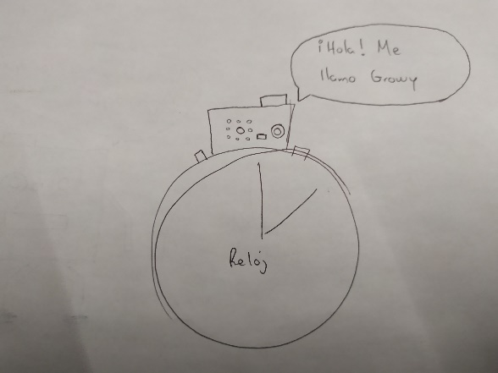

**2-** Da un salto hacia el lado derecho de la pantalla y menciona que nos mostrará qué es lo que hace en la pantalla.

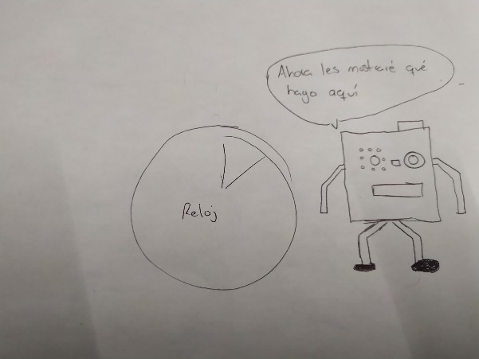

**3-** Patea el reloj, el cual girará como si fuese una rueda y desaparecerá por la parte izquierda de la pantalla. Además, menciona que su trabajo es cuidar, monitorear y analizar las plantas.

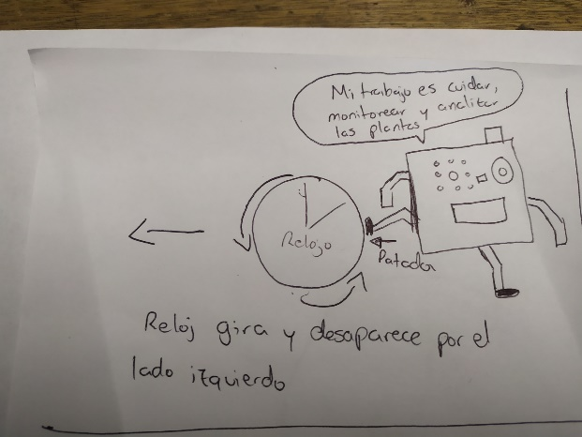

**4-** Se voltea, quedando de lado (sólo se ve de perfil) y comienza a arrastrar hacia la pantalla el frame final de la animación de las plantas. Mencionando que las traerá para mostrarnos algo.

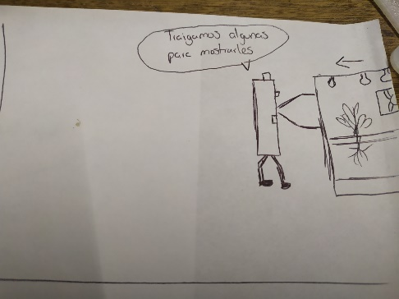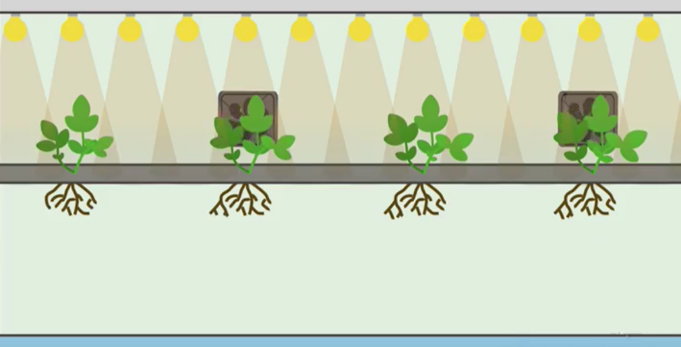

**5-** Una vez que el frame está en pantalla, el estando del lado izquierdo del frame menciona que para hacer su trabajo cuenta con algunas herramientas como cámaras y sensores. Al mismo tiempo que lo menciona, estas herramientas se iluminan o de alguna manera resaltan en su cara (el gorrito de la parte superior, los 2 ojos y la nariz) en su cara.

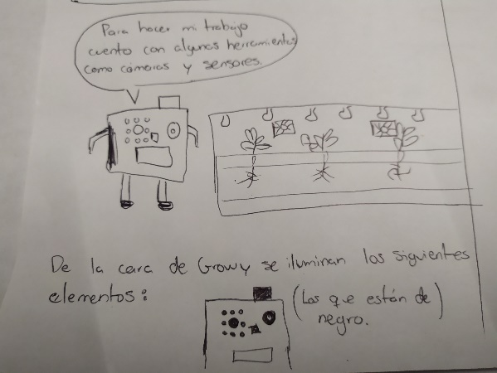

**6-** Growy comienza a caminar entre las plantas y ejecuta 1 acción diferente con cada una de las cuatro:

**6.1** Cuando se acerca a la primera planta el ojo de la izquierda se ilumina simulando el efecto del flash de una cámara, aparece una pequeña foto de la planta, Growy la toma con su mano y se la come. Mientras dice que las fotos son importantísimas para su trabajo.

**6.2** Cuando se acerca a la segunda planta mete una de sus manos por detrás de la planta y saca un pequeño termómetro y posteriormente se lo come. Diciendo que las plantas deben estar a una temperatura agradable para crecer.

**6.3** Cuando se acerca a la tercera planta mete la otra mano por detrás y saca de la planta una pequeña gota de agua y se la come. Mencionando que es necesario tener control sobre la humedad para no deshidratar o ahogar a las plantas.

**6.4** Al acercarse a la última planta mete una de sus manos y saca el manómetro de CO2, mencionando que las plantas se alimentan del CO2 para crecer ayudándonos a limpiar nuestro aire para vivir.

Finalmente, Growy regresa caminando hacia el lado izquierdo de la pantalla mientras menciona que su trabajo es increíble, que espera que les muestren un poco más de los resultados que ha obtenido y termina despidiéndose.

**Guion Diálogos**

* ¡Hola! Me llamo Growy
* Ahora, les mostraré lo que hago aquí
* Mi trabajo es cuidar, monitorear y analizar las plantas
* Traeré algunas para mostrarles
* Para hacer mi trabajo cuento con algunas herramientas…
* … como sensores y cámaras
* Las fotos son importantísimas para mi trabajo
* Las plantas deben estar a una temperatura agradable para crecer
* Es necesario controlar la humedad para no deshidratar o ahogar las plantas
* Las plantas se alimentan de CO2 para crecer…
* …ayudándonos a limpiar nuestro aire para vivir
* ¡Mi trabajo es increíble!
* Espero que les muestren un poco más de los resultados obtenidos
* Muchas gracias por acompañarme ¡Adiós!